**Информационная памятка по вопросу проверки законности пребывания иностранных граждан и лиц без гражданства в Российской Федерации, поступающих в общеобразовательные организации**

В соответствии с частью 2[1] статьи 78 Федерального закона от 29 декабря 2012 г. № 273-ФЗ «Об образовании в Российской Федерации» (далее – Федеральный закон № 273-ФЗ) иностранные граждане принимаются на обучение по основным общеобразовательным программам при условии предъявления документа, подтверждающего законность их нахождения на территории Российской Федерации.

Порядком приема на обучение по образовательным программам начального общего, основного общего и среднего общего образования, утвержденным приказом Министерства просвещения Российской Федерации от 2 сентября 2020 г. № 458 (в редакции приказа Минпросвещения России от 4 марта 2025 г. № 171)1, регламентировано, что при приеме несовершеннолетнего иностранного гражданина на обучение по образовательным программам начального общего, основного общего и среднего общего образования родитель (законный представитель) ребенка или поступающий, являющийся иностранным гражданином или лицом без гражданства, подает заявление о приеме на обучение и документы для приема на обучение в соответствии с пунктами 26(1) и 26(2) Порядка.

Пунктами 26(1) и 26(2) Порядка предусмотрено представление родителями (законными представителями) или поступающим документов, удостоверяющих личность.

В настоящее время сведений, указанных в документе, удостоверяющем личность, достаточно для осуществления как представителями органов в сфере образования так и общеобразовательных организаций проверки законности пребывания иностранного гражданина в Российской Федерации через реестр контролируемых лиц.

В соответствии с пунктом 6 статьи 31[2] Федерального закона от 25 июля 2002 г. № 115-ФЗ «О правовом положении иностранных граждан в Российской Федерации»2 информация о наличии (об отсутствии) сведений об иностранном гражданине в реестре контролируемых лиц размещается на официальном сайте оператора реестра контролируемых лиц в информационнотелекоммуникационной сети «Интернет» и предоставляется без взимания платы.

В частности, поисковый модуль реестра контролируемых лиц расположен на официальном сайте МВД России по адресу: https://мвд.рф/реестр-контролируемых-лиц/

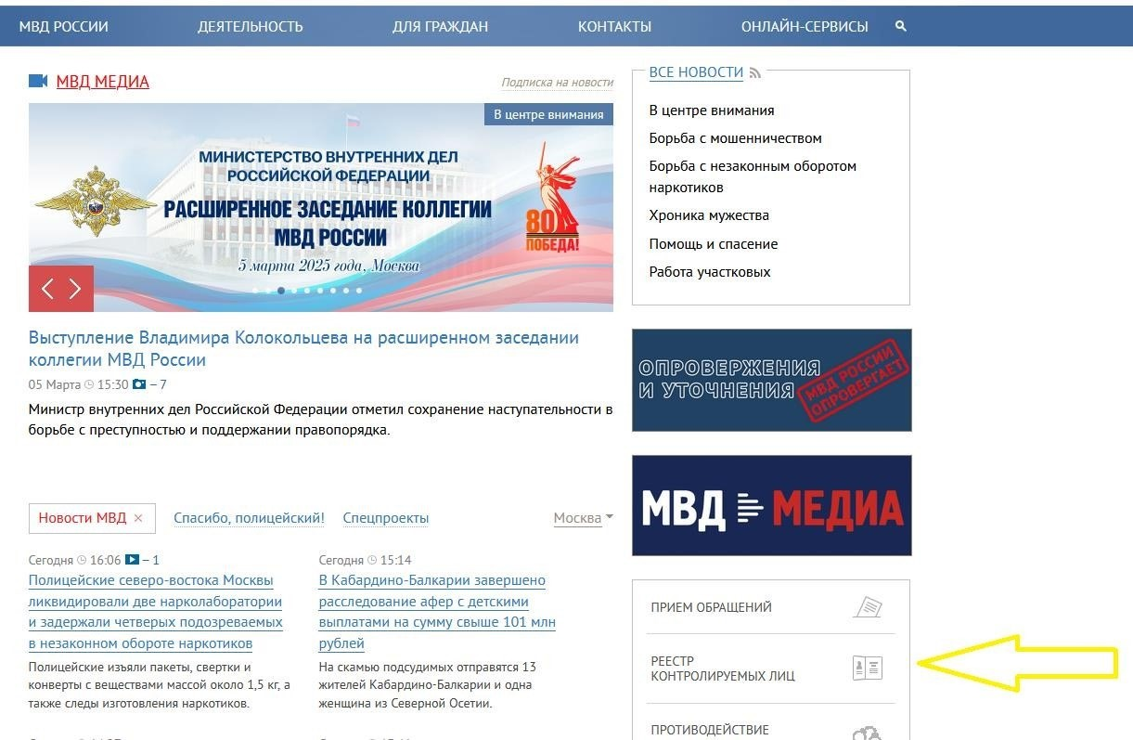

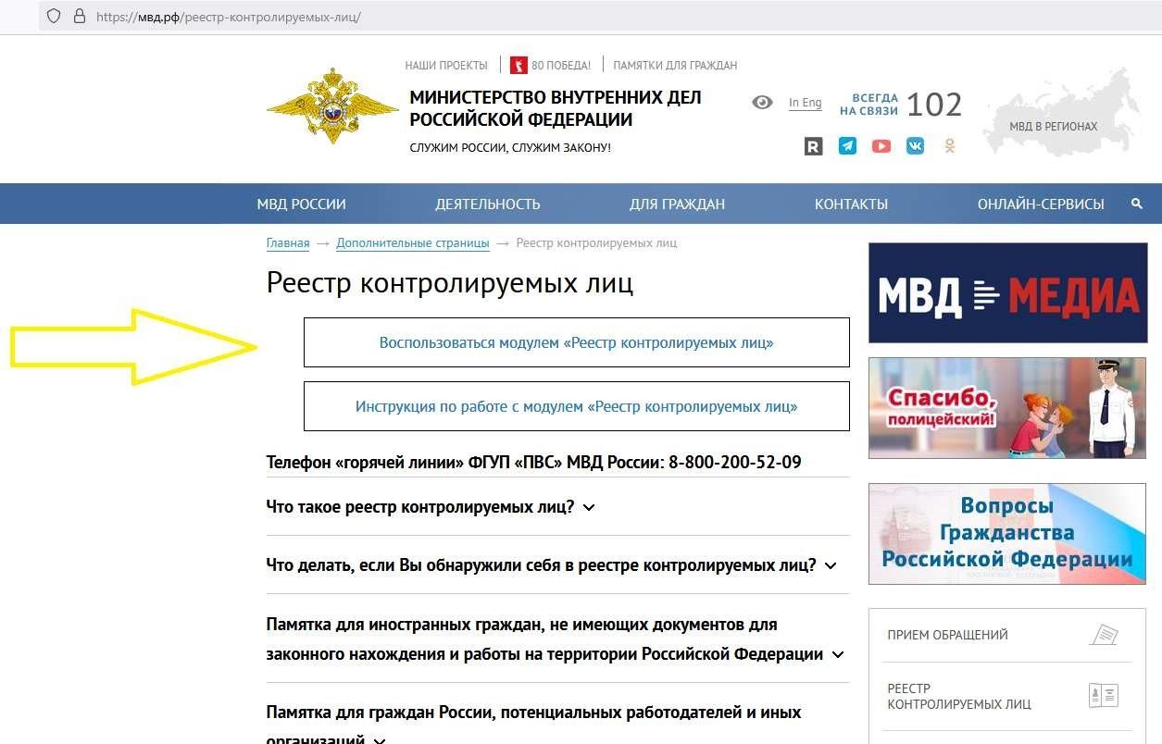

Учитывая особенности законодательства, регулирующего правовой статус иностранного гражданина и членов его семьи на территории Российской Федерации, проверку через реестр контролируемых лиц необходимо проводить как в отношении самого родителя (законного представителя) так и в отношении

несовершеннолетнего ребенка (поступающего) по документу, удостоверяющему личность, согласно Инструкции по работе с модулем «Реестр контролируемых лиц».

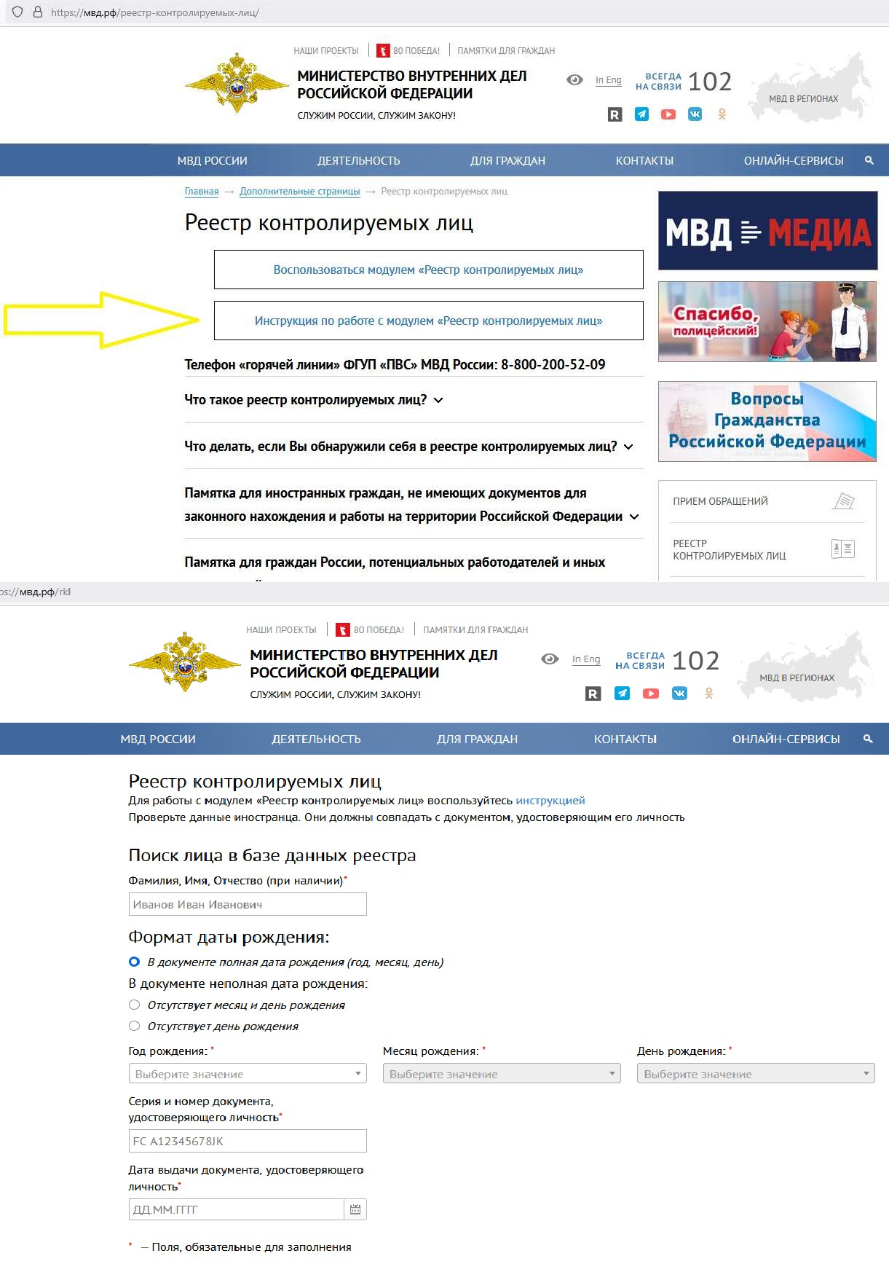

В соответствии с пунктом 1 статьи 312 Федерального закона № 115-ФЗ учет иностранных граждан, находящихся в Российской Федерации **и не имеющих законных оснований для пребывания (проживания)** в Российской Федерации, осуществляется путем внесения сведений о них, в том числе персональных данных, в реестр контролируемых лиц.

Соответственно, если по результатам поиска в модуле реестра контролируемых лиц сведений об иностранном гражданине отображается информация о наличии сведений о таком иностранном гражданине в указанном реестре, то этот иностранный гражданин незаконно пребывает на территории Российской Федерации.

Общеобразовательная организация, руководствуясь частью 21 статьи 78 Федерального закона № 273-ФЗ, должна отказать такому иностранному гражданину в приеме на обучение и рекомендовать обратиться в территориальный орган МВД России для урегулирования своего правового положения.

**ФОРМА И ПОРЯДОК**

**ЗАПОЛНЕНИЯ МАШИНОЧИТАЕМОГО ВИЗОВОГО**

**БЛАНКА, ВКЛЕИВАЕМОГО В ПАСПОРТ**

|  |  |
| --- | --- |
|  | Машиночитаемый визовый бланк представляет собой талон размером 120 х 80 мм с нанесенным на его обратную сторону самоклеющимся слоем. Заполненный машиночитаемый визовый бланк отделяется от бумажной подложки и вклеивается в паспорт.  При оформлении визы на машиночитаемом визовом бланке в него вносятся следующие сведения:   1. однократная «1», двукратная «2» или   многократная «м» виза;   1. дата выдачи визы; 2. гражданство владельца паспорта; 3. даты начала и окончания действия визы; 4. срок пребывания; 5. трехразрядный буквенно цифровой код категория и вид визы: дипломатическая (ДП); служебная (СЛ); обыкновенная (О): частная (Ч); деловая (Д); туристическая (Т), в том числе групповая (ТГ); учебная (У); рабочая (Р); гуманитарная (Г);   на въезд в Российскую Федерацию в целях  получения убежища (А); транзитная (ТР1 или ТР2); виза временно проживающего лица (ВП); на въезд в Российскую Федерацию в целях приема  в гражданство Российской Федерации (ГР); на въезд в Российскую Федерацию в целях  получения разрешения на временное проживание в  Российской  Федерации (ПР);   1. фамилия и имя (имена) владельца паспорта кириллицей, после знака «/» те же сведения латиницей; 2. дата рождения владельца паспорта; 3. пол владельца паспорта; 4. номер паспорта; 5. идентификационный номер визы (состоящий из буквенно цифрового кода места выдачи визы и порядкового номера визы); код учреждения, оформившего приглашение, и   номер приглашения (при наличии приглашения);   1. цель поездки; 2. наименование принимающей организации (сведения о приглашающем физическом лице). 3. если в паспорт вписаны члены семьи владельца паспорта и есть основание для внесения сведений о них в визу, в графу «Дополнительные сведения» вносятся имя (имена) и год рождения членов семьи. В эту же графу вносятся при необходимости иные сведения о владельце паспорта.   Машиночитаемая зона визового бланка, расположенная в нижней его части, заполняется в автоматическом режиме. |

**ФОРМА И ПОРЯДОК ЗАПОЛНЕНИЯ ВКЛАДНОГО ВИЗОВОГО БЛАНКА**

|  |  |
| --- | --- |
| # | 1. Вкладной визовый бланк представляет собой четыре скрепленных талона размером 150 x 95 мм каждый, имеющих многоуровневую защиту от подделки.   Служебная и обыкновенная визы, а также виза временно проживающего лица оформляются на вкладном визовом бланке серии «К» (преобладающий цвет светло фиолетовый) и серии «М»  (преобладающий цвет зеленый), транзитная ТР1 на вкладном визовом бланке серии «М», ТР2 на вкладном визовом бланке серии «К».   1. При оформлении служебной, обыкновенной или транзитной визы, а также визы временно проживающего лица в первой строке под номером вкладного визового бланка указывается категория визы «служебная», «обыкновенная», «транзитная» или «виза временно проживающего лица». 2. В случае если в паспорт иностранного гражданина вписаны сведения о его детях, следующих вместе с ним, и имеются основания для внесения их в его визу, то в графе «С детьми до 16 лет» указываются следующие данные: сын (дочь), их имена и год рождения. 3. На вписанных в паспорт иностранного гражданина взрослых членов его семьи (жен и детей старше 16 лет) оформляются отдельные визы, в которых в графе «К паспорту №» указывается номер этого паспорта. 4. Если иностранный гражданин следует один, то в графе «С детьми до 16 лет» пишется слово: «один» («одна»). 5. Графа «Цель поездки» заполняется в   соответствии с перечнем целей поездки. После знака «  » в автоматическом режиме указывается трехразрядный буквенно цифровой код категория и вид визы. После знака «,» в автоматическом режиме указывается цифровой код цели поездки.   1. Графа «В пункты» не заполняется. 2. В графе "В учреждение" указывается наименование принимающей организации. В обыкновенных визах указывается также номер приглашения, оформленного Министерством иностранных дел Российской Федерации, представительством Министерства иностранных дел Российской Федерации на территории Российской Федерации либо территориальным органом   Министерства внутренних дел Российской Федерации, на основании которого выдается виза. В визе временно проживающего лица указанная графа не заполняется.   1. В графе «К паспорту №» указывается только номер документа, по которому оформлена виза. 2. Любые исправления и дополнения, внесенные в визу, должны быть оговорены соответствующей   записью на обратной стороне и заверены подписью должностного лица и печатью. В одной визе допускается не более двух исправлений. |

**ФОРМА И ОПИСАНИЕ**

**БЛАНКА РАЗРЕШЕНИЕ НА ВРЕМЕННОЕ ПРОЖИВАНИЕ ЛИЦА БЕЗ ГРАЖДАНСТВА В РОССИЙСКОЙ ФЕДЕРАЦИИ**

|  |  |
| --- | --- |
| # | 1. Запись в реквизите «фамилия, имя (имена) русск.» располагается по центру строки и заполняется на основании сведений, указанных лицом без гражданства в заявлении, и иных подтверждающих документов.   В случае представления лицом без гражданства документов, содержащих сведения о его отчестве, в данной строке указывается также отчество.   1. Запись в реквизите «фамилия, имя (имена) лат.» располагается по центру строки и производится путем простого замещения букв русского алфавита в фамилии и имени заявителя на соответствующие знаки латинского алфавита. 2. В реквизите "номер" проставляется арабскими цифрами номер принятого по заявлению решения, который соответствует регистрационному номеру учетного дела.   В реквизите "дата принятия решения" проставляются арабскими цифрами число, месяц и год утверждения заключения о принятии решения по заявлению.  В реквизите "срок действия" арабскими цифрами указывается число, месяц и год окончания срока действия разрешения.  В реквизите "наименование органа" указывается сокращенное наименование территориального органа МВД России, оформившего разрешение.   1. В реквизите "подпись, фамилия должностного лица" проставляется подпись и фамилия должностного лица, уполномоченного выдавать документ. 2. В реквизите "дата выдачи" проставляются арабскими цифрами число, месяц и год выдачи разрешения. 3. В реквизите "подпись" проставляется подпись лица без гражданства. 4. Реквизит "адрес временного проживания" заполняется после подачи лицом без гражданства заявления о регистрации по месту жительства 5. Реквизиты "Перерегистрирован" не заполняются. 6. Фотография владельца документа скрепляется печатью "Для паспортно визовых документов". |

**ФОРМА И ОПИСАНИЕ БЛАНКА ВРЕМЕННОГО УДОСТОВЕРЕНИЯ ЛИЧНОСТИ ЛИЦА**

**БЕЗ ГРАЖДАНСТВА В РОССИЙСКОЙ ФЕДЕРАЦИИ**

|  |  |
| --- | --- |
| #  #  # | Бланк временного удостоверения личности имеет  форму книжки. В сложенном виде размер 88 мм x 125 мм, состоит из обложки, приклеенных к обложке форзацев и содержит четыре страницы, из них страницы два и три имеют нумерацию в верхнем углу у сгиба бланка временного удостоверения личности.  . Нумерация бланка временного удостоверения личности состоит из двух групп цифр. Первая группа, состоящая из двух цифр, обозначает серию бланка временного удостоверения личности, вторая группа, состоящая из семи цифр, обозначает номер бланка временного удостоверения личности.  . Нумерация бланка временного удостоверения личности воспроизводится в нижней части страниц с первой по третью и на заднем форзаце способом высокой печати.  . Обложка бланка временного удостоверения личности изготавливается из материала темно зеленого цвета. На лицевой стороне в верхней ее части в одну строку размещаются слова "РОССИЙСКАЯ ФЕДЕРАЦИЯ", в середине воспроизводится золотистое тисненое изображение Государственного герба Российской Федерации на геральдическом щите, а под ним в четыре строки слова "ВРЕМЕННОЕ УДОСТОВЕРЕНИЕ ЛИЧНОСТИ ЛИЦА БЕЗ ГРАЖДАНСТВА В  РОССИЙСКОЙ ФЕДЕРАЦИИ".  . На первой странице бланка временного удостоверения личности на фоне одноцветного изображения Государственного герба Российской Федерации в верхней ее части в одну строку размещаются слова "РОССИЙСКАЯ ФЕДЕРАЦИЯ", в середине в четыре строки размещаются слова "ВРЕМЕННОЕ УДОСТОВЕРЕНИЕ ЛИЧНОСТИ ЛИЦА БЕЗ  ГРАЖДАНСТВА В РОССИЙСКОЙ ФЕДЕРАЦИИ".  . В центре третьей страницы в шесть строк размещены слова "Временное удостоверение личности лица без гражданства в Российской Федерации является документом, удостоверяющим личность его владельца"  . Текст реквизитов и строки для внесения записей на четвертой странице и заднем форзаце располагаются параллельно сгибу бланка временного удостоверения личности. Строки для внесения записей наносятся с интервалом 6,6 мм.   1. В верхней части четвертой страницы бланка временного удостоверения личности размещаются по центру в две строки слова "ВРЕМЕННОЕ УДОСТОВЕРЕНИЕ ЛИЧНОСТИ ЛИЦА БЕЗ ГРАЖДАНСТВА В РОССИЙСКОЙ ФЕДЕРАЦИИ", ниже слова "Выдано", "Код подразделения".   В нижней левой части страницы должна быть напечатана подстрочная черта реквизита "(Фамилия, инициалы и подпись должностного лица)" и отведено место для проставления печати, используемой для паспортно визовых документов, обозначенное буквами "М.П.".  В нижней правой части страницы должна быть напечатана подстрочная черта реквизита "Личная подпись".   1. Задний форзац бланка временного удостоверения личности предназначен для размещения сведений о личности владельца временного удостоверения личности.   Вверху заднего форзаца размещаются по центру в одну строку слова "РОССИЙСКАЯ ФЕДЕРАЦИЯ".  Задний форзац визуально разделен на три части.  В левой трети заднего форзаца в две строки размещаются слова "Владелец является лицом без гражданства", под которыми размещается фотография |

|  |  |
| --- | --- |
|  | владельца временного удостоверения личности размером 35 мм x 45 мм.  В средней трети заднего форзаца размещаются следующие реквизиты:  "Код государства/RUS" в две строки;  "Фамилия";  "Имя";  "Дата рождения";  "Пол";  "Дата выдачи".  В правой трети заднего форзаца размещаются следующие реквизиты:  нумерация бланка временного удостоверения  личности;  "Отчество"; "Место рождения"; "Действительно до".  Место для размещения фотографии обозначается уголками. В верхней и нижней частях поля для фотографии располагаются две прямоугольные метки, которые используются для позиционирования принтера при заполнении бланка. После размещения фотографии метки визуально неразличимы. |

**ФОРМА БЛАНКА ВИДА НА ЖИТЕЛЬСТВО, ВЫДАВАЕМОГО ИНОСТРАННОМУ ГРАЖДАНИНУ**

|  |  |  |  |  |
| --- | --- | --- | --- | --- |
| # |  |  | РОССИЙСКАЯ ФЕДЕРАЦИЯ      ГОСУДАРСТВЕНН  ЫЙ ГЕРБ  РОССИЙСКОЙ ФЕДЕРАЦИИ      ВИД НА  ЖИТЕЛЬСТВО  ИНОСТРАННОГО  ГРАЖДАНИНА |  |
| РОССИЙСКАЯ ФЕДЕРАЦИЯ  ГОСУДАРСТВЕННЫЙ ГЕРБ РОССИЙСКОЙ ФЕДЕРАЦИИ | РОССИЙСКАЯ  ФЕДЕРАЦИЯ  ВИД НА  ЖИТЕЛЬСТВО  ИНОСТРАННОГО ГРАЖДАНИНА  Вид на жительство содержит  16 страниц  № |

|  |  |  |  |  |  |  |  |  |  |  |  |
| --- | --- | --- | --- | --- | --- | --- | --- | --- | --- | --- | --- |
| # |  | 2  Вид на жительство документ, выданный иностранному гражданину или лицу без гражданства в подтверждение их права на постоянное проживание в Российской Федерации, а также их права на свободный выезд из Российской Федерации и въезд в Российскую Федерацию | | | | | | 3                    82 № 0000000 | | |  |
|  | ФОТОГРАФИИ ДЕТЕЙ/PHOTOGRAPHS OF CHILDREN  # | | | | |  | |  |
| |  |  |  |  | | --- | --- | --- | --- | | |  | | --- | |  | | |  | | --- | |  | |   1 М.П./Stamp 2 М.П./Stamp | | |  | |  |  |
| 3 М. | | П./Stamp  14 |
| ДЕТИ, ВПИСАННЫЕ В ВИД НА ЖИТЕЛЬСТВО | | | | | 15 | |
| Фамилия, имя Surname, Name | Пол  Sex | Дата и место рождения  Date and place of birth | | Личный код Personal No. |  | |
|  |  |  | |  |  | |
|  | | | | | |  | | |

|  |  |  |  |  |  |  |
| --- | --- | --- | --- | --- | --- | --- |
|  |  | ВИД НА ЖИТЕЛЬСТВО  ИНОСТРАННОГО ГРАЖДАНИНА  8 Номер, дата принятия решения ____________, ______________________________  2 Дата выдачи документа _________________________________________________ № Особые отметки ______________________________________________________ (срок действия вида на жительство в случаях, предусмотренных Федеральным законом  0  от 25 июля 2002 г. № 115-ФЗ "О правовом положении иностранных граждан в  0 Российской Федерации") | | | |  |
| 0  0  0  0 | Подпись, фамилия  должностного лица _______________________________________ М.П. | | |
| # |  | РОССИЙСКАЯ ФЕДЕРАЦИЯ/RUSSIAN FE  Код государства/  Country code RUS  # Фамилия/Surname  Имя/Given names  Гражданство/Nationality | DERATION № документа/  Document No.  82 № 0000000 |
|  |  | # | ФОТО  Photograph | Дата рождения/Date of birth  Место рождения/Place of birth  Пол/Sex  # Орган, выдавший документ/Authority |  |  |

|  |  |  |  |
| --- | --- | --- | --- |
| **ОБРАЗЕЦ БЛАНКА ВИДА НА ЖИТЕЛЬСТВО,**  **ВЫДАВАЕМОГО ИНОСТРАННОМУ**  **ГРАЖДАНИНУ**  **ФОРМА БЛАНКА ВИДА НА ЖИТЕЛЬСТВО**  # |  | **ФОРМА БЛАНКА ВИДА НА ЖИТЕЛЬСТВО,**  **ВЫДАВАЕМОГО ИНОСТРАННОМУ ГРАЖДАНИНУ ФОРМА БЛАНКА ВИДА НА ЖИТЕЛЬСТВО** | |
|  | РОССИЙСКАЯ ФЕДЕРАЦИЯ  ГОСУДАРСТВЕННЫЙ ГЕРБ РОССИЙСКОЙ ФЕДЕРАЦИИ  ВИД НА ЖИТЕЛЬСТВО  ЛИЦА БЕЗ ГРАЖДАНСТВА |
| РОССИЙСКАЯ ФЕДЕРАЦИЯ | РОССИЙСКАЯ ФЕДЕРАЦИЯ |
|  |  | ГОСУДАРСТВЕННЫЙ ГЕРБ РОССИЙСКОЙ  ФЕДЕРАЦИИ | ВИД НА ЖИТЕЛЬСТВО ЛИЦА БЕЗ ГРАЖДАНСТВА |
| # |  | Вид на жительство документ, выданный иностранному гражданину или лицу без гражданства в подтверждение их права на постоянное проживание в Российской Федерации, а также их права на свободный выезд из Российской Федерации и въезд в Российскую Федерацию. Вид на жительство, выданный лицу без гражданства, является одновременно и документом, удостоверяющим его личность. | Вид на жительство содержит  46 страниц |

|  |  |  |  |
| --- | --- | --- | --- |
| # | # | Номер, дата принятия решения ______, _______________________________________  Подпись, фамилия М.П.  должностного лица ______________________________________________        Подпись владельца/Holder's signature _________________________________________  3 |  |
| РОССИЙСКАЯ ФЕДЕРАЦИЯ/RUSSIAN FEDERATION  Вид на жительство /Residence permit Тип/TyКод государства/Code of Номер лица без гражданства of a stateless person pe PR выдачи RUS issuing State документа/Document No  # Фамилия/Surname  Имя/Given names  Гражданство/Nationality  ЛИЦО БЕЗ ГРАЖДАНСТВА/STATELESS PERSON  Дата рождения/Date of birth  Пол/Sex Место рождения/Place of birth Дата выдачи/Date of issue Орган, выдавший  документ/Authority  Дата окончания срока /Date of Подпись владельца/  действия expiry Holder's signature  _______________________________________________________________________ Машиносчитываемая зона    # |

**ФОРМА И ОПИСАНИЕ БЛАНКА ДОКУМЕНТА**

**подтверждающего прохождение обязательной государственной**

**дактилоскопической регистрации и фотографирования иностранными**

**гражданами и лицами без гражданства, прибывшими в Российскую**

**Федерацию в целях, не связанных с осуществлением трудовой деятельности, на срок, превышающий девяносто календарных дней, либо в**

**целях осуществления трудовой деятельности**

|  |  |
| --- | --- |
|  | Приказ МВД России от 02.11.2021 №  «Об утверждении форм, описания, порядка учета  документов, подтверждающих прохождение обязательной  государственной  дактилоскопической  регистрации и  фотографирования иностранными гражданами и лицами без гражданства, прибывшими в Российскую Федерацию в целях, не связанных с осуществлением трудовой деятельности, на срок, превышающий девяносто календарных дней, либо в целях осуществления трудовой деятельности» (Зарегистрировано в  Минюсте России 22.11.2021  № |
| Документ на бумажном носителе имеет размеры 93 мм x 130 мм, лицевую и оборотную стороны, ламинационный пакет. Широкая сторона документа визуально разделяется на две части (образуя при складывании две равные половины).  Лицевая сторона документа должна иметь цветовой переход из зеленой цветовой гаммы (левая часть) в светло зеленую цветовую гамму (правая часть). На лицевой стороне документа размещаются следующие реквизиты:  . В верхней части по центру в одну строку размещаются слова "МИНИСТЕРСТВО ВНУТРЕННИХ ДЕЛ РОССИЙСКОЙ ФЕДЕРАЦИИ", под ней по центру в две строки слова "Документ, подтверждающий прохождение | |

|  |
| --- |
| иностранным гражданином или лицом без гражданства обязательной государственной дактилоскопической регистрации и фотографирования".   1. Левая треть предназначена для размещения фотографии владельца документа в черно белом или цветном исполнении размером 30 мм x 40 мм с изображением лица анфас. 2. В средней трети размещаются следующие реквизиты:    1. Идентификационная нумерация документа, выданного иностранному гражданину.    2. "Фамилия" иностранного гражданина.    3. "Имя" иностранного гражданина.    4. "Отчество" иностранного гражданина (при наличии).    5. "Дата рождения" иностранного гражданина. 3. В правой трети страницы в нижней части размещается реквизит "Пол" иностранного гражданина.   Оборотная сторона документа должна иметь цветовой переход из светло зеленой цветовой гаммы (левая часть) в зеленую цветовую гамму (правая часть). На оборотной стороне документа размещаются следующие реквизиты:   1. В левой трети:    1. "Гражданство" иностранного гражданина (при наличии).    2. "Документ, удостоверяющий личность" иностранного гражданина.    3. "Документ выдан".    4. "Дата выдачи". 2. В правой трети страницы в нижней части размещаются в две строки слова "МВД РОССИИ", а под ними воспроизводится нумерация бланка документа.   Нумерация бланка документа должна состоять из девяти символов. Первые два символа, состоящие из двух букв алфавита, должны обозначать серию бланка документа. Символы с третьего по девятый, состоящие из семи цифр, должны обозначать номер бланка документа.  Идентификационная нумерация документа должна состоять из двух групп цифр. Первая группа, состоящая из двух цифр, должна обозначать серию документа, вторая группа, состоящая из семи цифр, должна обозначать номер документа. |



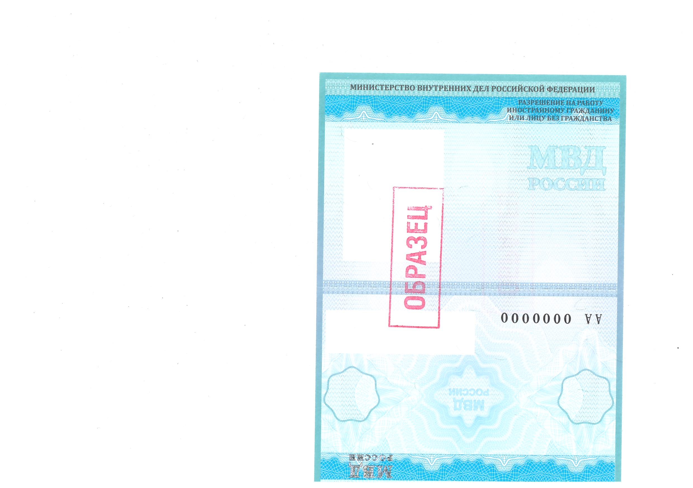

1. Далее – «Порядок».
2. Далее – «Федеральный закон № 115-ФЗ».